Конспект урока по теме «Международный туризм»
1. Цели урока:
- образовательная: рассмотреть главные факторы выбора тура для летнего отдыха, сформировать практические навыки расчета курса валюты и скидок;
- воспитательная: способствовать формированию познавательной активности, способствовать мировоззренческому формированию географической культуры;
- развивающая: способствовать развитию умения формулировать выводы, объяснять причинно-следственные связи, выявляемые в ходе исследования, формировать убежденность в познании окружающего мира.
2. Результаты:
- предметные: выбирать оптимальное место (страну) для отдыха, уметь конвертировать валюту, уметь рассчитывать скидку;
- метапредметные: строить логическое суждение на основе причинно-следственных связей, находить необходимую информацию в различных источниках, уметь доказывать свою точку зрения.
- личностные: осознание ценности географических и математических знаний и применение этих знаний на практике.
3. Тип урока: развитие и формирование умений и навыков
4. Оборудование: раздаточный материал: изображение дорожного знака, буклеты от туроператора, курс валют от ЦБ, Атлас 7 класс «Дрофа»

Ход урока
Этапы урока | Деятельность учителя | Деятельность ученика
Организационный момент. Актуализация | Приветствие, сознание благоприятного психологического климата  «Здравствуйте ребята, я рад видеть вас на нашем уроке»  «Как вы думаете, в какой стране можно встретить этот знак (приложение 1), и для кого он изображен? Вместе с учащимися формулирует тему урока  Какова тема нашего урока? | Приветствуют учителя  Отвечают на вопросы учителя:  «Этот знак в Австрии. Так как многие туристы путают Австрию и Австралию»  Записывают тему в тетрадь:  «Международный туризм»
Целеполагание | Учитель вместе с учащимися ставит цели урока:  «Ребята, какие цели мы с вами поставим на уроке? Что сегодня будем изучать?» | Отвечают на вопросы учителя:  «Рассмотрим условия/факторы выбора страны для отдыха»
Мотивационный этап | Формирует у учащихся потребность в овладении учебным материалом:  «Зачем нам эти знания? Пригодятся ли они в жизни?» | Отвечают на вопросы учителя:  «Пригодятся, так как у большинства людей возникает желание путешествовать, интерес познакомится с другими странами »
Формирование умений и навыков | Используя метод эвристической беседы, учитель задает вопросы:  «Ребята, хотели бы вы отправиться в путешествие? Куда?  – почему именно в эти страны?  – давайте попробуем выделить главные условия, которые будут определять выбор страны для самого популярного вида отдыха – летнего  – совершенно верно, нам нужно выбрать страну, где благоприятны климатические условия и конечно стоимость отдыха должна быть нам по карману.  У вас на столах лежат буклеты от туроператора (приложение 2), который предлагает отправиться в путешествие в три страны: Турция, Колумбия и Испания. Давайте ознакомимся с этими странами.  – теперь наша задача, используя климатическую карту атласа, определить, в какой из трех стран наименее благоприятные климатические условия?  Молодцы, совершенно верно. Теперь у нас осталось две страны Турция и Испания. Сейчас посчитаем, какой тур нам окажется выгоднее. Обратите внимание, что цены указаны в местной валюте, потому нам понадобятся данные ЦБ России (приложение 3), а так же на каждый тур представлена скидка.  – какой из трех туров оказался наиболее подходящим? | Отвечают на вопросы учителя:  «Да, конечно, Франция, Австралия, Египет, США, Турция, Норвегия  – есть море, тепло, достопримечательности, там любимая спортивная команда и тд.  – тепло, море и дешевле  Учащиеся по желанию зачитывают описание стран  Работают с атласом и отвечают на вопрос учителя:  – Колумбия расположена в экваториальных и приэкваториальных широтах, поэтому здесь очень жарко, повышенная влажность. Трудно будет адаптироваться к таким условиям.  Изучают курс валют, находят евро и турецкую лиру  В 1 евро 75,2 руб.  В 1 лире 12,07 руб.  Рассчитываем тур в Турцию: (5385*12,07)*97%=63050 руб.  Рассчитываем тур в Испанию:  (1150*75,2)*95%=82150 руб.  – Турция, так как благоприятные климатические условия и отдых семье из трех человек обойдется в 63050 руб.
Физкультурная минутка | Релаксация: снятие напряжения, небольшой отдых.  «Закройте глаза на несколько минут и представьте что-то приятное. А я пока прочту стихотворение Виктории Дорошенко «Море» (приложение 4) (играет композиция Дарина Сысоева «Взгляд и море») | Выполняют упражнения
Закрепление | Применение методического приема «двойное дно»  – А сейчас я предлагаю вам посмотреть новостной ролик.  – Что вы об этом думаете? Какое условие мы не учли при выборе отдыха?  – Правильно, тогда какой вывод можно сделать?  – Но ведь отдых в Турции оказался значительно дешевле, чем в Испании, мы сможем сэкономить? | Просматривают видео о проблемах с вылетом из  Турции у российских туристов.  – Мы не учли политическую обстановку в стране и не познакомились с взаимоотношениями между Россией и Турцией  – При выборе отдыха нужно рассматривать не только климат, стоимость тура.  – На личной безопасности нельзя экономить. Лучше накопить и отправиться в безопасное и приятное путешествие!
Домашнее задание: | Прием эвристического обучения:  Ребята, домашнее задание сегодня необычное. Письменно ответьте на вопрос, в какую страну вы хотели бы поехать и почему? | Записывают задание в дневники
Рефлексия | Раздает листочки для рефлексии  Сегодня на уроке:  - я узнал…  - я понял…  - я не совсем разобрался в вопросе .. .  - еще я хотел бы узнать ….  Ребята, спасибо за урок, лично вам я желаю уже этим летом отправиться в путешествие! | Заполняют листочки и сдают учителю

Приложение 1
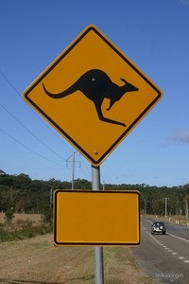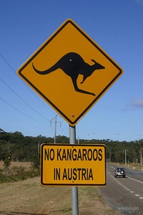

Приложение 2
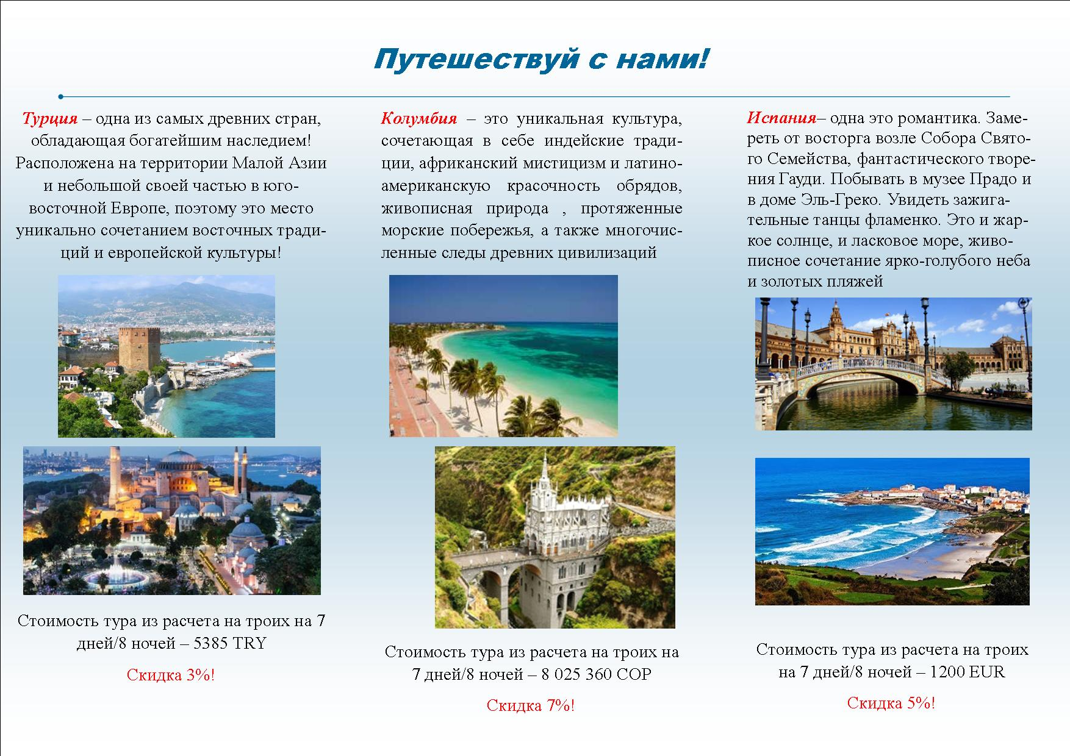
Приложение 3
Курсы иностранных валют к рублю на 02.02.2019
Код | Валюта | Курс ЦБ РФ
AUD | Австралийский доллар | 47.5839
BYN | Белорусский рубль | 30.3970
COP | Колумбийский песо | 0.021183
EUR | Евро | 75.1480
GBP | Фунт стерлингов Соединенного королевства | 86.0082
JPY | Японская иена | 60.2635
TRY | Турецкая лира | 12.6039
UAH | Украинская гривна | 23.8070
USD | Доллар США | 65.6601

Приложение 4
«Море» Виктория Дорошенко
Море гладит ребрышки песка и с ленцой облизывает берег,
И в него ныряют облака - искупаться хочется скорее!
Солнце рассыпает жемчуга, бисер и подкрашивает брызги,
На волне качаясь, зеркала отражают бесконечность выси,
И размытый синью горизонт оставляет призрачность иллюзий:
Небо-море вместе.
А песок - лишь дорожка радости-прелюдий,
Что ведет к блаженству растворить всё в глубинах синевы пространства,
Затеряться средь медуз и рыб для безумно интересных странствий…
А потом вернуться. И покой. И опять волна целует берег.
Море в сердце навсегда с тобой. Надо встречи ждать и очень верить.

